KHU CÔNG NGHIỆP CẦU NGHÌN
HUYỆN QUỲNH PHỤ, TỈNH THÁI BÌNH

VỊ TRÍ | Xã An Thanh, Thị trấn An Bài, huyện Quỳnh Phụ, tỉnh Thái Bình.  - Phía Bắc: Giáp Quốc lộ 10  - Phía Đông: Giáp sông Hóa, địa phận Vĩnh Bảo, Hải Phòng  - Phía Nam: Giáp sông Lý Xá, khu cư dân hiện có  - Phía Tây Bắc: Giáp đất nông nghiệp xã An Ninh.
ĐẶC ĐIỂM  ĐỊA LÝ | - Độ cao so với mặt biển : khoảng 2,4m  - Độ ẩm trung bình từ : 83 - 88%  - Nhiệt độ trung bình : 23 - 24ºC  - Lượng mưa trung bình hàng năm : 1.972 mm  - Mùa mưa bắt đầu từ tháng 4 đến hết tháng 8 hàng năm
QUY HOẠCH SỬ DỤNG ĐẤT | - Diện tích toàn khu : 184,07ha  - Trong đó:  1. Đất khu công nghiệp : 118,10ha  2. Đất công trình điều hành, dịch vụ : 2,47ha  3. Đất công trình đầu mối kỹ thuật : 4,40ha  4. Đất cây xanh và mặt nước : 29,93ha  5. Đất giao thông và cảng, kho bãi : 20,06ha
NGÀNH NGHỀ THU HÚT  ĐẦU TƯ | - Sản xuất công nghệ cao, công nghiệp sạch  - Điện, điện tử;  - Chế biến sản phẩm công nghiệp và thực phẩm  - Các ngành công nghiệp khác không gây ô nhiễm.
THỜI HẠN THUÊ ĐẤT | - Giai đoạn 1: từ năm 2012 đến năm 2062 (06/06)  - Giai đoạn 2: 50 năm kể từ ngày bàn giao đất thực địa
GIÁ THUÊ ĐẤT, PHÍ DUY TU HẠ TẦNG  (Chưa bao gồm thuế VAT) | 1. Đơn giá Phí Sử dụng hạ tầng trọn gói: từ 85 USD/m²/Thời hạn (tùy theo quy mô diện tích và vị trí). Đơn giá Phí SDHT trọn gói bằng VND sẽ được cập nhật theo tỷ giá USD tại thời điểm ký Hợp đồng thuê đất.  Giá trị Phí sử dụng hạ tầng trọn gói được thanh toán làm 4 đợt như sau:  - Đợt 1: Trong vòng 15 ngày kể từ ngày ký Ghi nhớ thuê lại đất, thanh toán (Tiền đặt cọc):  Giá trị Đợt 1 = 5% X Đơn giá Phí SDHT trọn gói X Diện tích(m²)  - Đợt 2: Trong vòng 15 ngày kể từ ngày ký Hợp đồng thuê lại đất chính thức, thanh toán để nhận bàn giao đất triển khai xây dựng:  Giá trị Đợt 2 = 45% X (Đơn giá Phí SDHT trọn gói )X Diện tích  - Đợt 3: Trong vòng 15 ngày đầu của tháng thứ 3 kể từ ngày ký Hợp đồng thuê lại đất, thanh toán:  Giá trị Đợt 3 = 45% X (Đơn giá Phí SDHT trọn gói X Diện tích)  - Đợt 4: Trong vòng 15 ngày kể từ ngày thông báo bàn giao Giấy chứng nhận quyền sử dụng đất, thanh toán:  Giá trị Đợt 4 = 5% X (Đơn giá Phí SDHT trọn gói X Diện tích)  2. Phí quản lý hàng năm: 0,50 USD/m²/năm. Phí này (bằng VND) sẽ được điều chỉnh tăng hàng năm với mức tăng 3.5%. (Bao gồm Chi phí quản lý, sử dụng, duy tu hạ tầng, chiếu sáng, bảo vệ, cây xanh… Chưa bao gồm phí xử lý các loại chất thải).  3. Tiền thuê đất nộp Nhà nước (không bao gồm phí đầu tư và sử dụng hạ tầng) tạm tính là 10.100 đồng/m²/năm. Đơn giá này sẽ được điều chỉnh hàng năm theo quy định của cơ quan Nhà nước có thẩm quyền.  * Việc thế chấp quyền sử dụng đất phụ thuộc vào điều kiện của Ngân hàng  * Đơn giá này có hiệu lực đến ngày 30/06/2022.
THỦ TỤC THUÊ ĐẤT | 1. Ký Ghi nhớ thuê lại đất, Ghi nhớ có hiệu lực trong vòng 03 tháng; Nộp tiền đặt cọc: tương đương 5% giá trị Phí sử dụng hạ tầng trọn gói.  2. Trong vòng 03 tháng Nhà đầu tư và IDICO phối hợp thực hiện các thủ tục để được cấp Giấy chứng nhận đăng ký đầu tư, Giấy chứng nhận đăng ký doanh nghiệp dự án.  3. Trong vòng 30 ngày kể từ ngày được cấp Giấy chứng nhận đăng ký đầu tư và/ hoặc Giấy chứng nhận đăng ký doanh nghiệp dự án Hai Bên tiến hành ký Hợp đồng thuê lại đất;  4. IDICO sẽ bàn giao khu đất và các tài liệu liên quan trong vòng 15 ngày kể từ ngày nhận được khoản thanh toán Phí sử dụng hạ tầng Đợt 2.
KHOẢNG CÁCH ĐẾN CÁC ĐẦU MỐI GIAO THÔNG TRỌNG YẾU | 1. Khoảng cách đường bộ:  - Nằm cạnh Quốc lộ 10  - Cao tốc Hà Nội – Hải Phòng : 27 Km  - Thành phố Thái Bình : 25 Km  - Trung tâm thành phố Hải Phòng : 40 Km  - Thành phố Hà Nội : 165 Km  2. Khoảng các đến bến cảng:  - Cảng Hải Phòng : 45 Km  - Cảng Sông Hóa : 0,2 Km  3. Khoảng các đến sân bay:  - Sân bay Nội Bài : 130 Km  - Sân bay Cát Bi : 40 Km
HỆ THỐNG GIAO THÔNG NỘI BỘ | - Đường Quốc Lộ 10 nằm sát KCN, lộ giới ngang quy hoạch là 42m;  - Đường Quốc Lộ 10 nằm phía ngoài KCN, lộ giới ngang quy hoạch là 22m  - Trục đường chính D1B dài 1.443,14m, mặt cắt ngang 35m, phần đường dành cho xe chạy 2 làn 16m, dải phân cách 3m; vỉa hè 16m  - Trục đường nội bộ D3, N2 dài 1.410m, mặt cắt ngang 28m, xe chạy 12m;  - Trục đường nội bộ làn xe, rộng 8m.
HỆ THỐNG CUNG CẤP ĐIỆN NĂNG | - Nguồn: Từ lưới điện Quốc gia do Điện lực huyện Quỳnh Phụ, cung cấp tới chân hàng rào Nhà máy.  - Điện áp cấp đến hàng rào 22kV  - Giá điện 22kV (chưa bao gồm thuế VAT) (Theo quy định của Nhà nước):  + Giờ bình thường (04:00-9:30; 11:30-17:00; 20:00-22:00): 1.555ND/kWh  + Giờ cao điểm (9:30-13:30; 17:00-20:00) : 2.871VND/kWh  + Giờ thấp điểm (22:00 - 04:00) : 1.007VND/kWh
HỆ THỐNG CUNG CẤP NƯỚC | - Giá nước (giá chưa bao gồm thuế VAT): 11.000VNĐ/m³  - Đơn vị cung cấp: IDICO  - Điểm cấp nước chân hàng rào phía ngoài Dự án (sẽ cung cấp khi lập hồ sợ bàn giao đất, hoặc khi Quý Công Ty có nhu cầu phục vụ công tác thiết kế).
HỆ THỐNG XỬ LÝ NƯỚC THẢI | - Nhà máy xử lý nước thải tập trung công suất: 5.200m3/ngày đêm; Giai đoạn 1: công suất 500 m³/ngày đêm, hoạt động trong năm 2019.  - Phí xử lý nước thải (tham khảo): 0,4USD/m³
HỆ THỐNG THOÁT NƯỚC | Hệ thống thoát nước mưa và Hệ thống thoát nước thải riêng biệt
HỆ THỐNG THÔNG TIN LIÊN LẠC | Đầy đủ, đảm bảo liên lạc trong nước và quốc tế dễ dàng bao gồm điện thoại, điện thoại di động, Fax, Internet cho các nhà đầu tư;
LAO ĐỘNG | Lực lượng lao động dồi dào với mức lương trung bình:  - Lao động phổ thông: 100 - 130USD/người/tháng.  - Lao động kỹ thuật: 200-400USD/người/tháng.
THUẾ CÁC LOẠI | 1. Thuế suất thuế thu nhập doanh nghiệp:  - 10 năm đầu: 17%  - Từ năm thứ 11 trở đi: 20%  2. Miễn thuế 02 năm và giảm 50% cho 04 năm tiếp theo kể từ khi có thu nhập chịu thuế.  + Thời gian miễn, giảm thuế được tính liên tục từ năm đầu tiên doanh nghiệp có thu nhập chịu thuế từ dự án;  + Trường hợp doanh nghiệp không có thu nhập chịu thuế trong ba năm đầu (kể từ năm đầu tiên có doanh thu từ dự án) thì thời gian miễn thuế giảm thuế được tính từ năm thứ tư.  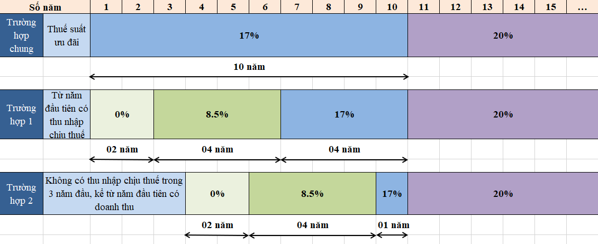  3. Thuế nhập khẩu: Doanh nghiệp được miễn thuế nhập khẩu đối với hàng hoá nhập khẩu theo quy định tại Điều 16 Luật Thuế xuất khẩu, Thuế nhập khẩu số 45/2005/QH11 ngày 14 tháng 6 năm 2005 và Điều 12 Nghị định số 87/2010/NĐ-CP ngày 13 tháng 8 năm 2010 của Chính phủ quy định chi tiết thi hành một số điều của Luật Thuế xuất khẩu, Thuế nhập khẩu.
CÁC DỊCH VỤ HỖ TRỢ | - Hỗ trợ thực hiện thủ tục xin cấp Giấy chứng nhận đăng ký đầu tư, thành lập doanh nghiệp miễn phí;  - Hỗ trợ tư vấn triển khai các thủ tục khác của Dự án miễn phí.
Để biết thêm thông tin chi tiết.
Liên hệ với chúng tôi hôm nay để mở rộng kinh doanh của bạn:
Đơn vị phân phối bất động sản công nghiệp Việt Nam
Công ty cổ phần Thuỷ Hưng Phát.
Email: thuyhungphat68@gmail.com
Phạm Xuân Thuỷ - Giám đốc
Phone/Zalo/ : + 0949319769
Websitr https://rongdat.net/khu-cong-nghiep/khu-cong-nghiep-cau-nghin-idico-thai-binh/

Khu công nghiệp Cầu Nghìn hân hạnh chào đón các Nhà đầu tư!
(Áp dụng từ ngày 01/01/2022 và có thể thay đổi mà không cần báo trước)

